湖南省陶铸中学2010届高三第一次月考生物试卷（问卷）
考生注意：本试卷共两大题，满分100分，时量90分钟
请将答案全部写入最后的答卷页上
一、选择题：本题包括 35小题，每小题只有一个选项符合题意，每小题 2 分，共 70 分。
1．下列有关叙述错误的是（ ）
A．一切生物的生命活动都是在细胞内或在细胞参与下完成的。
B．SARS病毒没有细胞结构，也能独立完成生命活动。
C．除病毒外，一切生物体都由细胞构成，细胞是构成生物体的基本结构和功能单位。
D．单细胞生物依靠单个细胞就能完成各种生命活动。
2．3月24日是世界结核病防治日。下列关于结核病菌的描述正确的是（ ）
A.高倍显微镜下可观察到该菌的遗传物质分布于细胞核内。
B.该菌是好氧细菌，其生命活动所需能量主要由线粒体提供。
C.该菌感染机体后能快速繁殖，表明其可抵抗溶酶体的消化降解。
D.该菌的蛋白质在核糖体合成、内质网加工后由高尔基体分选运输到相应部位。
3．水华和赤潮分别是淡水水域和海水水域长期被污染，使水富营养化而产生的，都会给水产养殖业造成极大的经济损失。与此现象关系最大的生物是（ ）
A、蓝藻类 B、苔藓类 C、草履虫 D、细菌类
4．下图是某生物的结构模式图。关于此生物的说法，不正确的是（ ）
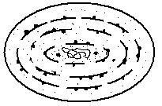

A.单个细胞直径虽比细菌大，但肉眼是分不清的
B.发菜、颤藻、念珠藻都属于该类生物
C.该生物的叶绿体含有藻蓝素和叶绿素
D.该生物是能自养的原核生物
5.某学者正在研究某一种鸟类的季节性迁徙行为,他 的研究对象属于哪一生命层次（ ）
A．个体 B．种群 C．生物群落 D．生态系统
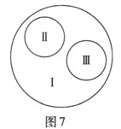
6．图7是由3个圆所构成的类别关系图，其中Ⅰ为大圆，Ⅱ和Ⅲ分别为大圆之内的小圆。符合这种类别关系的是（ ）
A．Ⅰ脱氧核糖核酸、Ⅱ核糖核酸、Ⅲ核酸
B．Ⅰ染色体、ⅡDNA、Ⅲ基因
C．Ⅰ固醇、Ⅱ胆固醇、Ⅲ维生素D
D．Ⅰ蛋白质、Ⅱ酶、Ⅲ激素
7.下列生物具有细胞结构的是（ ）
A．炭疽病病原体 B．疯牛病病原体
C．艾滋病病原体 D．乙型肝炎病原体
8.下列四组生物中，细胞结构最相似的是（ ）
A．变形虫、水绵、香菇 B．烟草、草履虫、链霉菌
C．小麦、番茄、大豆 D．酵母菌、灵芝、豌豆
9.下列显微镜操作的方法中，正确的一组是（ ）
对光时，阳光照在反光镜上，视野越亮越好 在进行低倍物镜与高倍物镜的转换时，扳动物镜转动较省力 使用完毕之后，要用干布拭去载物台上的水和脏物 装箱之前，应下降镜筒，使物镜插入通光孔中 取、放显微镜时，要左手托镜座、右手握镜臂，并且要轻拿轻放
A． B． C． D．
10．下图是人体细胞中两种重要有机物B、E的元素组成及相关关系图。关于此图的叙述不正确的是
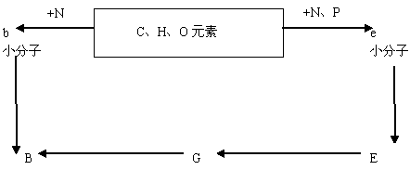

A．E→G发生的场所是细胞核，G→B发生的场所是细胞质
B．B的多种重要功能只与b的种类、数目和排列顺序有关
C．E中e的排列顺序决定了B中b的排列顺序
D．E在氯化钠溶液中的溶解度随着氯化钠浓度的变化而改变
11．下列物质在元素组成上最相似的一组是（ ）
A．糖元、胰岛素、性激素 B．纤维素、性激素、生长激素
C．淀粉、淀粉酶、糖元 D．ATP、DNA、RNA
12．若以鸡蛋蛋白液为材料进行蛋白质鉴定实验，发现蛋白液与双缩脲试剂发生反应后会粘固在试管壁上。下列关于这一现象形成原因的描述中正确的是（ ）
A．鸡蛋蛋白液稀释不够，搅拌不匀
B．只添加了双缩脲试剂A，未添加双缩脲试剂B
C．鸡蛋蛋白液不是合适的实验材料
D．蛋白液与双缩脲试剂的反应时间不够长
13．组成生物的化学元素在生物体中起重要作用。下列关于几种元素与光合作用关系的叙述中，正确的是( )
A.C是组成糖类的基本元素，在光合作用中C元素从CO₂先后经C₃、C₅形成(CH₂O)
B.Mg是叶绿素的组成元素之一，没有Mg植物就不能进行光合作用
C.O是构成有机物的基本元素之一，光合作用制造的有机物中的氧来自于水
D.P是构成ATP的必需元素，光合作用中光反应和暗反应过程均有ATP的合成
14.存在于RNA而不存在于DNA，存在于叶绿体而不存在于线粒体，存在于动物细胞质中而不存在于植物细胞质中的糖类物质分别是（ ）
A. 核糖、脱氧核糖、麦芽糖 B.脱氧核糖、核糖、纤维素
C. 核糖、葡萄糖、糖原 D.脱氧核糖、葡萄糖、淀粉
15．下图表示细胞中的5类有机化合物的关系，每个椭圆形代表一种有机物，下列列出这5种化合物名称中最合理的一组是（ ）
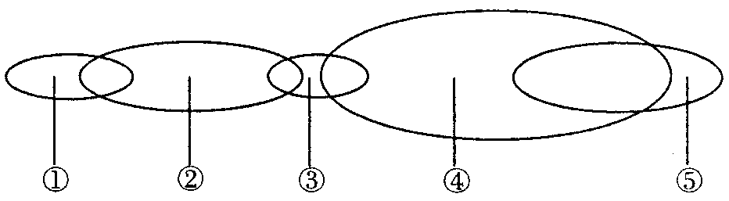

A．①一⑤：维生素、脂质、酶、蛋白质、激素
B．①一⑤：维生素、脂质、激素、蛋白质、酶
C．①一⑤：酶、蛋白质、激素、脂质、维生素
D．①一⑤：激素、脂质、维生素、蛋白质、酶
16．有关下图的叙述正确的是（ ）
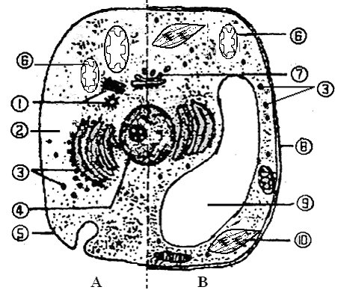
A．①与动物细胞的有丝分裂有关
B．⑥⑩与动物细胞的能量代谢密切相关
C．⑧具有选择透过性
D．当⑨内的液体浓度高于细胞外界溶液浓度时，细胞失去水分
17．植物细胞在含有各种必需物质的培养基中培养，其中一种化合物具有放射性( ³H标记)。经过一段时间后，将这些细胞固定，进行显微镜检查，利用放射自显影，发现放射性集中于细胞核、线粒体和叶绿体。由此可以判断被标记的化合物是 （ ）
A．一种氨基酸 B．一种核糖核苷酸
C．一种脱氧核苷酸 D．一种单糖
18．构成细胞的有机化合物及组成元素如下表：请据表判断下列叙述中正确的是（ ）
有机化合物 | 组成元素
甲 | C、H、O
乙 | C、H、O、N、P
丙 | C、H、O、N，很多种类还含有P、S
丁 | C、H、O，很多种类还含有N和P

A．细胞核中不含甲类化合物
B．细胞膜中不含乙类化合物
C．细胞质基质中不含丙类化合物
D．线粒体中不含丁类化合物
19．禽流感病原体的蛋白质外壳的合成场所和原料来源分别是（ ）
A．禽流感病原体的核糖体、来自禽流感病原体
B．禽流感病原体的核糖体、来自家禽细胞
C．家禽细胞的核糖体、来自禽流感病原体
D．家禽细胞的核糖体、来自家禽细胞
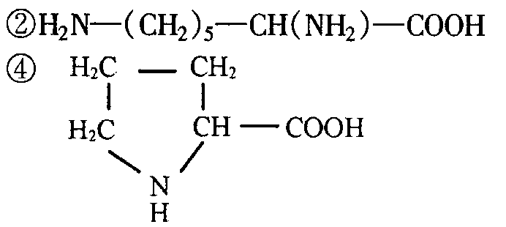
20．有一条多肽链，分子式为C₆₉H₁₁₇O₂₁N₂₅S，将它彻底水解后，只得到下列四种氨基酸：
①H₂N一CH₂一COOH
③HS一CH₂一CH(NH₂)一COOH

分析推算可知，水解得到的氨基酸数为（ ）
A．20个 B．21个 C．24个 D．25个
21． 健康是人类社会永恒的主题，各种疾病在不同程度上影响着人们的健康，下列关于各种疾病的叙述正确的是
A．给低血糖晚期的患者吃一些含糖较多的食物或喝一杯浓糖水就可以恢复正常
B．如果人在幼年时期甲状腺激素分泌不足就会引起侏儒症
C．获得性免疫缺陷综合症和风湿性心脏病都属于免疫缺陷病
D．利用DNA探针检查出肝炎病毒，为肝炎诊断提供了一种快速简便的方法
22．下列不能在人体内环境中进行的生理过程是
A．乳酸+碳酸氢钠→乳酸钠+碳酸 B．碳酸钠+碳酸→碳酸氢钠
C．抗毒素中和外毒素 D．丙酮酸+水→二氧化碳+氢+能量
23．在下列物质中不属于人体内环境组成成分的是
A．血红蛋白 B．葡萄糖
C．二氧化碳和氧气 D．乙酰胆碱
24．正常情况下，当人体局部组织活动增加时，代谢产物增加，此时该组织的
A．组织液增加 B．组织液减少
C．组织液不变 D．无法确定
25．用光学显微镜观察发生质壁分离现象的洋葱表皮细胞，不能检视到染色体原因是
A．没有用龙胆紫染色 B．试剂破坏了染色体结构
C．无染色体形成 D．显微镜倍率不够
26．植物从土壤中吸收来的N可用来合成
A．淀粉和蛋白质 B．胰岛素和核糖
C．核苷酸和氨基酸 D．蔗糖和磷脂
27．为了确定某种矿质元素是否是植物的必需元素，应采用的方法是 （ ）
A．检测正常叶片中该矿质元素的含量
B．分析根系对该矿质元素的吸收过程
C．分析环境条件对该矿质元素吸收的影响
D．观察含全部营养的培养液中去掉该矿质元素前、后植株生长发育状况
28．下列物质或结构中含胸腺嘧啶“T”的是 （ ）
A．DNA聚合酶 B．烟草花叶病毒
C．ATP D．B淋巴细胞中的线粒体
29．人体每天必须摄入一定量的蛋白质，婴幼儿每天的食物中蛋白质摄入比例应比成年人 高。下列理由不正确的是 （ ）
A．蛋白质和氨基酸不能在人体内大量、长期储存
B．蛋白质是主要的能源物质，每天都有大量的被分解供能
C．组织蛋白等自身蛋白质每时每刻都在“降解更新”
D．婴幼儿生长发育快，要产生很多的新细胞，而蛋白质是构成细胞和生物体的重要物质
30．下列与细胞有关的说法不正确的是 （ ）
A．细胞质基质是活细胞进行新陈代谢的主要场所
B．细胞核是生物遗传特性和细胞代谢活动的控制中心
C．内质网是原核细胞内多种生物膜相互转化的桥梁
D．衰老细胞的细胞膜通透性改变，物质运输功能下降
31．刺激某一个神经元引起后一个神经元兴奋。当给予某种药物后，再刺激同一个神经元，发现神经冲动的传递被阻断，但检测到突触间隙中神经递质的量与给予药物之前相同。 这是由于该药物 （ ）
A．抑制了突触小体中递质的合成 B．抑制了突触后膜的功能
C．与递质的化学结构完全相同 D．抑制了突触前膜递质的释放
32．下图中，甲、乙、丙分别表示两种生物种群随时间推移发生数量变化。那么甲、乙、丙 三幅图表示的关系依次是 （ ）
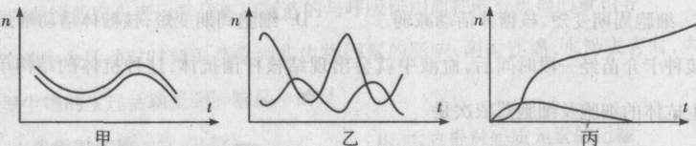

A．竞争、捕食、共生 B．共生、捕食、竞争
C．竞争、共生、捕食 D．捕食、竞争、共生
33．受抗原刺激后的淋巴细胞 （ ）
A．细咆周期变长．核糖体活动增强 B．细胞周期变长，核糖体活动减弱
C．细胞周期变短，核糖体活动减弱 D．细胞周期变短，核糖体活动增强
34．下列是自然界中一些生物细胞的模式图，可代表的生物依次是
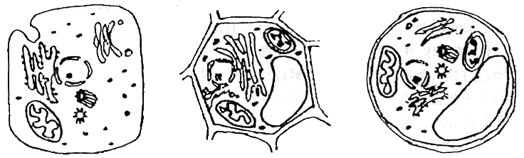
A．动物细胞、高等植物细胞、单细胞藻
B．高等植物细胞、动物细胞、单细胞藻类
C．动物细胞、单细胞藻类、高等植物细胞
D．单细胞藻类、动物细胞、高等植物细胞
35．能使ADP+Pi+能量→ATP反应式向右侧进行的过程是
A．水分在植物体内的运输 B．暗反应
C．有氧呼吸的第三阶级 D．海带从海水中吸收碘
二、综合题：本题包括 5 小题，每空1分，共 30 分
36．（5分）下列为某一多肽化合物的分子结构式，请回答有关问题：
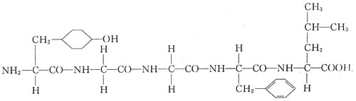
（1）上述多肽是由________个氨基酸经过______________反应形成的，在形成1分子该化合物的过程中，共产生_________分子的水。
（2）上述化合物是由__________ 种氨基酸组成的。
（3）请写出第4个（从左往右数）氨基酸的R基________________________________
37．(8分)细胞内的各种生物膜在结构上既有明确的分工，又有紧密的联系。结合下面关于溶酶体(一类含多种水解酶、具有单层膜的囊状细胞器)发生过程和“消化”功能的示意图，分析回答下列问题。
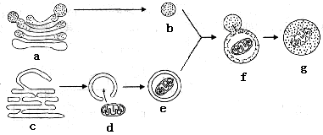
(1)b是刚形成的溶酶体，它起源于细胞器a；e是由膜包裹着衰老细胞器d的小泡，而e的膜来源于细胞器c。由图示可判断：a是 ，c是 ，d是 。
(2)f表示b与e正在融合，这种融合过程反映了生物膜在结构上具有___________特点。
(3)细胞器a、b、c、d膜结构的主要成分是 等。
(4)细胞器膜、 和 等结构，共同构成细胞的生物膜系统。生物膜的研究
具有广泛的应用价值，如可以模拟生物膜的 功能对海水进行淡化处理。
38．（5分）生物体的细胞与细胞之间可通过激素等化学信号分子精确高效地发送与接受信息，从而对环境作出综合反应。下图是雌激素与相应受体结合情况示意图。请分析回答下列相关的问题：
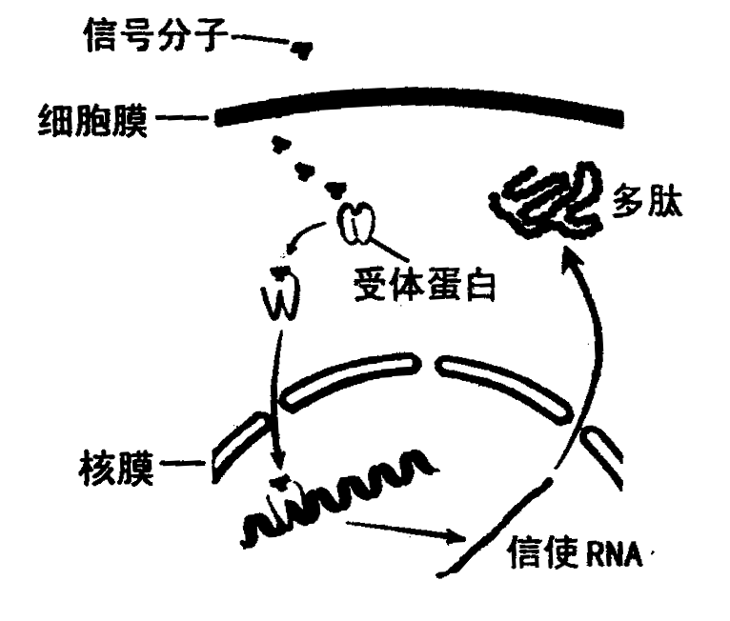

（1）不同的信号分子必须与相应的受体特异性结合方能发 挥作用，受体的化学本质是____________。
（2）据图可知，雌激素的受体在细胞的位置是 （填“细胞膜上”或“细胞内”），雌激素的穿膜方式是 。二者结合后形成“激素—受体”复合体，并作用于核内基因的上游非编码区，从而直接影响遗传信息的 过程。
（3）普通垃圾在焚烧过程中会产生大量二恶英，这是一种与雌激素的作用非常相似的化学
物质。雌激素在体内完成使命后被立刻分解，但二恶英却不能。分析这种环境污染物对人体
所造成的危害是 __
___________________________________________。
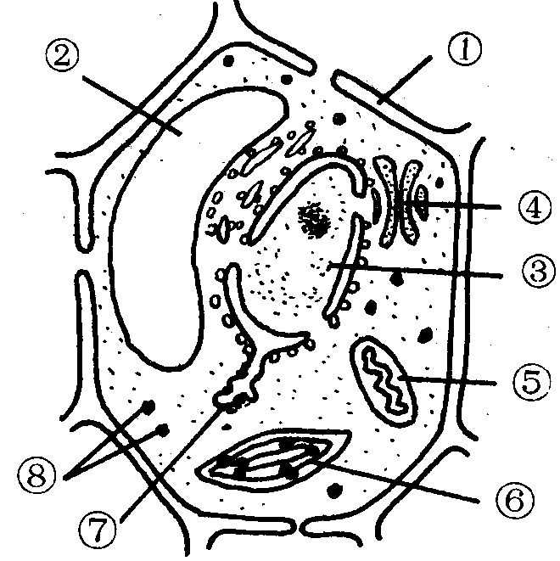
39．（8分）右图是细胞亚显微结构示意图，请据图回答：（[ ]内填序号， 上填入文字）
⑨
（1）此类细胞主要分布于 上，若
与肝细胞相比，其特有的结构有 __。
（2）能发生碱基互补配对的细胞器是[ ]， 遵循遗传定律的遗传物质存在于 。
（3）在较强的光照情况下，[ ] 处 O₂的浓度最高。
（4）图中能产生CO₂的场所是[ ]。
（5）与⑥增加膜面积的方式不同的是，⑤是通过 ____ ___ 方式来增大膜面积。
40．（4分）下图是某物质的平面和空间结构示意图。根据下图回答下列问题：
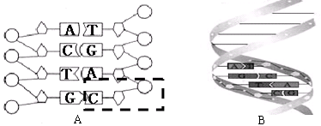
（1）A图中方框内结构名称是 。A图中在该A、C、T、G之间会出现遵循 原则。
（2）已知某种该物质中有胞嘧啶20个，那么该物质中应有_________个鸟嘌呤。
（3）由图B可以知道该物质的空间结构是_________________结构。

湖南省陶铸中学2010届高三第一次月考生物试卷（答案）

一、选择题：本题包括 35小题，每小题只有一个选项符合题意，每小题 2 分，共 70 分。
1-5 BCACB 6-10 CACCB 11-15 DABCB
16-20 ACBDA 21-25 DDAAC 26-30 CDDBC
31-35 BBDAC
二、综合题 （每空1分， 共30分）
36 . （5分）
（1） 5 脱水缩合 4
(2) 4
(3)

37．(8分)
(1)高尔基体 内质网 线粒体
(2)流动性
(3)蛋白质和脂质
(4)细胞膜 核膜 选择透过
38．（5分）
（1）糖蛋白
（2）细胞内发 自由扩散 表达
（3）二恶英会和雌激素靶细胞膜上的雌激素受体结合，从而影响雌激素与靶细胞膜上的雌激素受体正常结合，阻断信息传递
39．（8分）
（1）绿色植物的叶 细胞壁、液泡、叶绿体；
（2）⑤、⑥、⑧ 细胞核；
（3）[⑥] 叶绿体
（4）[⑤、⑨] 内膜向内折叠，形成嵴。

40．（4分）
（1）胞嘧啶脱氧核苷酸 碱基互补配对
（2）20
（3）双螺旋

